В Синем Море жил-был маленький Рак. И жилось ему очень плохо, так плохо, что он никак не мог понять, почему Море называют Синим — ему-то оно казалось совсем, совсем серым…
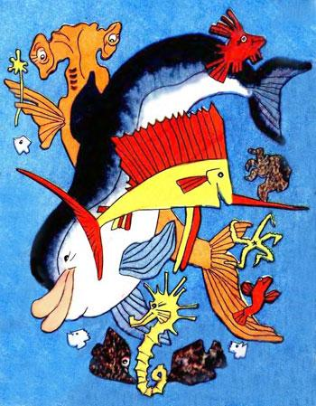
Да, это было очень странно!Ведь Море было действительно синее-синее, и жить в нём было так весело и интересно! Рыбы (это только раньше люди думали, что они не умеют говорить!) даже сложили Весёлую Песню о том, как хорошо живётся в Море: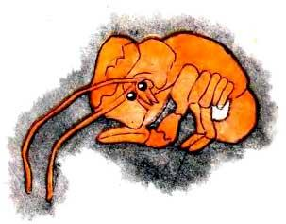Никто и нигде!Никто и нигде!Не жил веселее,Чем рыбы в воде!Ни люди,Ни звери,Ни птицы,Ни змеи —Никто и нигде не живёт веселее!Да, никто и нигде!Нет, никто и нигдеНе жил веселее,Чем рыбы в воде! —и распевали её с утра до ночи. Морские Звёзды так и сияли, Мудрые Дельфины и те резвились, как дети, а бедный Рак сидел, забившись в какую-нибудь щёлку, и горевал.А ведь у него было всё, что полагается настоящему раку для полного счастья: десять ног и вытаращенные глаза, длинные-предлинные усы и могучие клешни.Вот только панциря у него не было — тельце у него было совсем мягкое… Может быть, потому-то все, у кого такой панцирь был, да и многие другие, обижали его, щипали, кусали, а то и старались съесть…И он пел Грустную Песню:Ах, много места в Море,И много в нём воды,Но в нём не меньше горя,Не меньше в нём беды!..
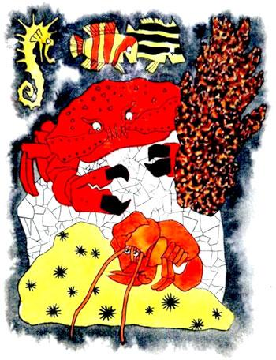
— Всё горе в том, что тебе не хватает твёрдости, — сказал ему как-то его дальний родственник, Дядя Краб, который всегда ходит боком. — В наше время нельзя быть таким мягкотелым!И в доказательство он сильно ущипнул бедного Рака.— Ой! — крикнул Рак. — Больно!— Это для твоей же пользы, — сказал Дядя Краб, очень довольный собой… — Моё дело, конечно, сторона, но на твоём месте я попытался бы обзавестись каким-нибудь приличным панцирем… Для полного счастья!И он поскорее бочком-бочком убрался в сторону. Ведь клешни у Отшельника были как у настоящего рака и даже, пожалуй, покрепче…Да, я и забыл тебе сказать, что Рака звали Отшельником, потому что он, как ты знаешь, не имея панциря, вечно прятался то в пещеры, то в норки, то под камушки, чтобы его поменьше щипали.Первый его назвал Отшельником Морской Конёк — он известный насмешник, — а Рыбы-Попугаи (есть и такие!) подхватили его слова, и скоро во всём Синем море да и на суше никто иначе и не называл нашего Рака, как Рак-Отшельник.«Ну что ж, — подумал Отшельник, когда боль немного успокоилась, — щипок был неплох, но ведь и совет, пожалуй, тоже! Пожалуй, мне действительно стоит об этом хорошенько подумать».Как видишь, Отшельник умел не только горевать, но и думать, а это значит, что он был очень, очень умный рак!А кругом валялось многое множество раковин. И вот, хорошенько подумав, он подумал так:«Самое подходящее место для Рака — это, конечно, Раковина; а самый подходящий жилец для Раковины — это, конечно, Рак. И когда Рак залезет в Раковину, его уже никто не ущипнёт, или я ничего не понимаю ни в тех, ни в других!»И вот он постучал в первую попавшуюся Раковину и попытался объяснить всё это её хозяину, но оттуда выглянул сердитый Моллюск и, не дослушав его, сказал:— Глупости! Я занят! — и крепко-накрепко захлопнул створки Раковины.
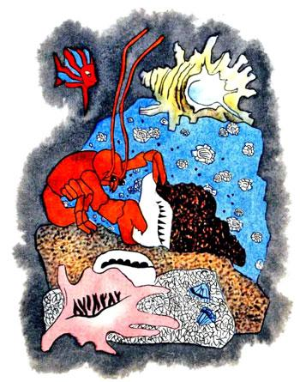
— Самое подходящее место для Рака — это Раковина, — продолжал Отшельник, постучав во вторую Раковину, но оттуда тоже выглянул сердитый-пресердитый Моллюск и сказал:— Глупости! — и тоже захлопнул створку у него перед носом (хотя носов у Раков, как ты знаешь, не бывает).А когда он постучал в третью Раковину, оттуда уже никто не выглянул, потому что там никого и не было, и — о радость! — это оказалась как раз подходящая Раковина: не слишком большая и не слишком маленькая и красивая и прочная — ну, просто в самый раз!«Да мы прямо созданы друг для друга! — подумал Отшельник, засунув своё мягкое тельце в Раковину. — Чего же лучше! Теперь меня не ущипнёшь!»И он даже не обиделся, когда вертевшийся неподалёку Морской Конёк тоненько заржал (а это означало, что он собирается сострить) и сказал:— Иги-ги-ги! Наш Отшельник совсем ушёл в свою Раковину! Иги-ги-ги!И Рыбы-Попугаи, которые, по правде говоря, ничего в этой шутке не поняли, подхватили и понесли её по всему Синему Морю…Ну что ж, когда у тебя есть всё, что нужно для полного счастья, можно стерпеть и шутку. Верно?Но странное дело! Хотя никто (даже Дядя Краб), никто не мог больше ни ущипнуть, ни укусить нашего Отшельника — даже для его же пользы, — ему, видно, всё-таки чего-то не хватало для полного счастья… Иначе почему бы Море по-прежнему казалось ему совсем-совсем серым? И почему бы он продолжал петь свою Грустную Песню:Ax, много в Море места,Но не найти никакНигде такого места,Где был бы счастлив Рак!..Однажды он, не удержавшись, сказал проплывавшей неподалёку Летучей Рыбке:— Как странно жить в Сером Море! Я слыхал, что есть на свете Белое море, и Чёрное, и Жёлтое, и даже Красное, но никто и никогда не слыхал про Серое Море…— Серое! — засмеялась Летучая Рыбка. — Какое же оно серое? Оно — лазурное, бирюзовое, изумрудное, голубое, васильковое! Оно — синее-пресинее! Самое синее на свете!И она поспешила вслед за своими подружками, которые выпорхнули на поверхность, чтобы ещё раз полюбоваться синими волнами с белыми гребешками.— Кого ни спросишь, все говорят: «синее». Странно! — пробормотал про себя Отшельник. — Почему же только я один этого не вижу? Только я один!— Именно поэтому, — неожиданно раздался чей-то голос, и Отшельник, вздрогнув, на мгновение спрятался в свою раковину.А выглянув оттуда, он увидел… — кого бы ты думал? — самого доброго, самого мудрого из всех морских волшебников… — Да, да, ты не ошибся — это был Дельфин.— Да, именно потому, что ты один! — сказал Дельфин. — Найди себе Друга — и тогда ты увидишь! Подумай над моими словами. Желаю удачи!И Дельфин, как и все волшебники, он любил говорить загадками — вильнул хвостом и поплыл по своим делам.А Отшельник, — как ты помнишь, он умел не только грустить, но и думать, — стал думать…«Дельфин сказал: «Именно потому, что ты один?» Ну, конечно, когда я найду Друга, я буду не один… Значит, надо искать себе Друга. Горе в том, что я не знаю, кто такие эти Друзья и где они живут и как выглядят. Ну что ж, когда я найду настоящего Друга, я это сразу узнаю, потому что ведь Море станет синим-синим!»С этими словами Отшельник отправился искать себе Друга, и, говоря по правде, только сейчас наша сказка и началась.
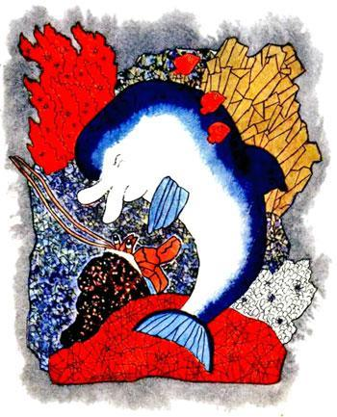
А я должен сказать тебе, что найти настоящего Друга не так-то легко, даже на дне морском. Особенно, если ты не знаешь, как он выглядит…Отшельник побывал и на отмелях, и в глубинах, он повидал множество диковинных Существ, Созданий и даже Чудовищ. Но Друга между ними он не нашёл.На отмели он встретил Ската и спросил его, не Друг ли он. И Скат, который целый день лежит на дне и подстерегает зазевавшихся рыбёшек, сказал ему:— О, конечно, конечно, я Друг тебе! Иди скорее сюда ко мне, и мы никогда не расстанемся! — и открыл чудовищную пасть…К счастью, наш Отшельник, как ты хорошо знаешь, был очень умный, и он понял, что Скат ищет не Друга, а Добычу, и поскорее поплыл прочь, а разочарованный Скат замурлыкал про себя свою Страшную Песню:— Куда спешить на дне морском?Тут можно двигаться ползком!Друзья, умерьте вашу прыть:Ползти спокойнее, чем плыть…Он был по-своему прав, потому что Скату гораздо легче ловить ту Добычу, которая ползает, чем ту, которая плавает…В глубине Моря, где царит вечная тьма. Отшельник увидел светлую точку и обрадованный поплыл к ней. Это оказалась Глубоководная Рыба с таким трудным названием, что она и сама его никак не могла запомнить. Увидев Отшельника, она стала манить его своей светящейся удочкой, и плохо бы ему пришлось, если бы он соблазнился приманкой, потому что пасть у Глубоководной Рыбы была ещё страшнее, чем у Ската…
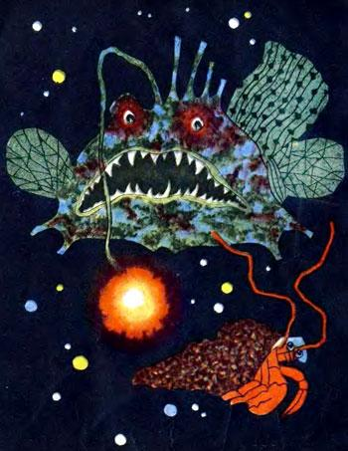
Он познакомился с Голотурией и попытался заговорить с ней, но трусливая Голотурия с испугу вывернулась наизнанку и выстрелила в него собственными внутренностями, потому что она приняла Отшельника за Врага, а Голотурии всегда так откупаются от врагов…Он попытался подружиться с красивой Медузой, но она оказалась совсем глупой да вдобавок ядовитой, и он едва успел увернуться от её ядовитых щупалец.Словом, сколько он ни искал, он ничего не нашёл: одни — боялись его, другие — смеялись над ним, третьи — старались его съесть, а уж, конечно, ни тех, ни других нельзя считать настоящими Друзьями!Наконец усталый и очень-очень грустный он присел отдохнуть и сказал:— Вот я обошёл всё дно морское и нигде не нашёл Друга, и Море по-прежнему серое. Наверное, для меня оно всегда будет серым. Ах, если бы я мог, я бы утопился!..И тут он услышал, как кто-то с тяжёлым вздохом, словно эхо, повторил:— Ах, если бы я могла, я бы утопилась…Отшельник оглянулся (вернее, просто повёл по сторонам глазами, ведь они у него, как ты помнишь, на стебельках) и никого не увидел. Никого, кроме Розы — Морской Розы. Но ведь Морские Розы — учёные люди называют их актиниями, хотя они и не цветы — вздыхать не могут?Но вздох повторился, а потом послышалось всхлипывание (а ведь кругом никого не было, кроме Морской Розы).— Это ты плачешь? — удивлённо спросил Отшельник (он чуть было не прибавил: «А разве ты умеешь?», но вовремя удержался).Роза ничего не ответила, но так как она заплакала ещё громче, то ответа, в сущности, и не требовалось.— Почему ты плачешь? Тебя кто-нибудь обидел? — спросил Отшельник (ведь не только тело, но и сердце у него было мягкое).— Никто не смеет меня обидеть, — сказала Роза. — Никто во всём Море не смеет ко мне прикоснуться!И она гордо выпрямилась и даже перестала плакать.— Тогда почему же ты плачешь? — спросил её Отшельник так ласково, что Роза тоже смягчилась и ответила ему:— Мне грустно потому, что это Море такое серое-серое! Вот если бы я нашла Друга, всё было бы по-другому. Но ведь я не умею ходить, и всё что мне остаётся — это стоять здесь, ждать и горевать…Отшельник хотел сказать ей, что он обошёл всё дно морское и нигде не нашёл Друга, но ему стало жалко огорчать бедную Розу, тем более, что она была такая красивая — тело её светилось розоватым огнём, а лепестки так и сияли на солнце!И он сказал ей:— Я как раз хожу по дну морскому и ищу себе Друга и, если хочешь, пойдём вместе, и, может быть, если нам очень-очень повезёт, каждый найдёт себе Друга, и тогда Море станет синим, и мы совсем не будем грустить.— Да ведь я же не умею ходить, — сказала Роза, и лепестки её поникли.— Ну, это горе небольшое, — сказал добрый Отшельник, — ведь если ты согласишься, я могу тебя понести! Мне это совсем нетрудно!
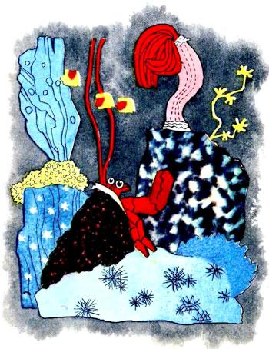
Розе было страшновато оставлять насиженное место — хоть ей и плохо там жилось. Так всегда бывает! Но Отшельник говорил с ней так ласково и показался ей таким добрым, что она согласилась.И вот Отшельник помог ей сойти с камня и сесть к нему на Раковину, и они тронулись в путь!Ох, как закружилась у Розы голова — ведь прежде ей никогда не приходилось двигаться! И ей показалось, что всё несётся вокруг неё бешеным хороводом: и камни, и водоросли, и Морские Ежи, и приросшие ко дну Устрицы. Она даже побледнела, но из гордости не издала ни звука. Да, она была очень-очень гордая!А через несколько минут она свыклась (тем более, что Отшельник, сказать по совести, шёл не так уж быстро) и начала громко восторгаться всем, что видела вокруг.— Ах, как хорошо! — восхищалась она. — Как легко дышать, когда не стоишь на месте! Ой, какие пёстрые рыбки! А кто это так сияет? Морские Звёзды? Не думала, что они такие красивые! А это кто? Ой, как хорошо путешествовать!И Отшельник едва успевал отвечать на её вопросы. Он, правда, много раз видел всё, чем она так восхищалась, но — ведь он был очень добрый — думал про себя:«Пусть радуется, бедняжка! Скоро ей всё это надоест, так же, как и мне… По правде говоря, мне очень приятно слышать, как она радуется! Интересно, если бы я нашёл Друга — мы бы радовались с ним вместе или нет?»И он задумался о том, как грустно, что ему никогда-никогда не найти Друга, и вдруг Роза (которая уже замолчала), как будто угадав его мысли, спросила:— А когда же мы пойдём искать Друзей?И тут Отшельник не удержался и рассказал ей всю правду: как он искал Друга по всему дну морскому и не нашёл нигде…— Кто знает, может быть, никаких Друзей вовсе не бывает на свете, — сказал он с грустью, — и лучше их и не искать?— Неправда! — сказала Роза. — Друзья на свете бывают, я уверена, и не нашёл ты их только потому, что не знал, где их искать.— А ты знаешь? — спросил Отшельник.— Я знаю! — сказала Роза. — Настоящие Друзья живут в Алом Городе. Они построили его сами и живут там и дружат, и для них Море всегда-всегда синее! И знаешь, говорят, что эти Друзья — мои сестры или братья или вообще какие-то родственники, так что мы должны пойти к ним, и они нам очень обрадуются!
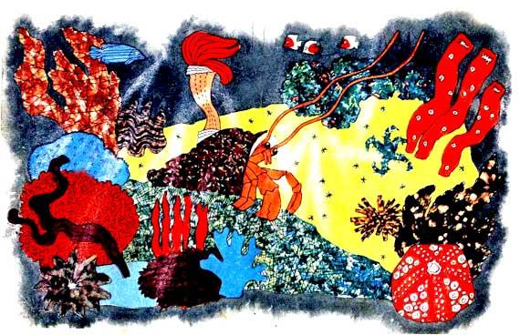
— А они не будут щипать нас для нашей же пользы? — спросил Отшельник, который при слове родственники вспомнил Дядю Краба.— Надеюсь, что нет, — сказала Роза гордо, — ведь я говорила тебе, что никто не смеет ко мне прикоснуться! Если я этого не захочу, — добавила она, вспомнив, что ведь Отшельник прикоснулся к ней, когда помогал ей взобраться на Раковину.Отшельник хотел сказать, что это очень утешает, хотя его самого уже щипали много раз, но не успел, потому что в эту минуту перед ним появился Дядя Краб собственной персоной.— Доброе утро, племянничек! — сказал он небрежно и хотел было пройти боком по своим делам (у Крабов всегда множество дел), но заметил Розу и от удивления выпучил глаза.— А это ещё что такое? — спросил он и махнул клешнёй в сторону Розы.Нельзя сказать, чтобы он был слишком хорошо воспитан!— Это — не что, а кто! Это — Роза, — объяснил Отшельник. — Мы с ней идём к Алому Городу искать Друзей!Дядя Краб удивился ещё больше — глаза у него совсем вылезли.— Моё дело, конечно, сторона, — сказал он, — но всё-таки я должен тебе кое-что сказать. Во-первых, Алый Город находится за семью морями, так что ты туда не дойдёшь! Во-вторых, по-настоящему он называется не Алый Город, а как-то иначе, так что ты его не найдёшь! В-третьих, там нет никаких Друзей, так что ты зря его ищешь! Ты собираешься совершить глупый поступок! А ещё глупее — таскать с собой такую обузу, — и он своей толстой клешнёй снова показал на Розу.Роза побледнела от обиды, и лепестки её сжались.
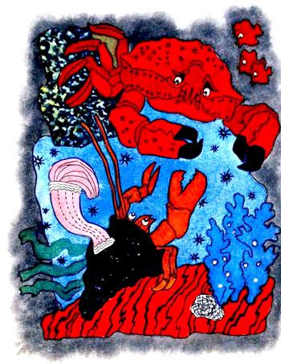
И тут дяде Крабу пришлось удивиться ещё больше, потому что Отшельник (ведь ты не забыл, что он был очень-очень добрый) впервые в жизни рассердился.— Не смей обижать Розу! — крикнул он и бросился на Дядю Краба.Дядя Краб едва успел увернуться.— Моё дело, конечно, сторона, — крикнул он, отбежав бочком-бочком на почтительное расстояние. — Но в одном из Семи Морей ты обязательно встретишь Госпожу К., и она покажет тебе, где Раки зимуют! От души желаю тебе этого, дерзкий мальчишка! Для твоей же пользы!Отшельнику стало страшновато, потому что никто не любит, когда ему показывают, где Раки зимуют, а Раки — особенно… И кроме того, он хорошо знал, кто такая Госпожа К…И он невольно остановился.— Ты боишься? — участливо спросила его Роза. — Скажи откровенно, ты боишься этой Госпожи К.? Не бойся! Ведь я с тобой!И как ни страшно было Отшельнику, он едва не засмеялся.Ведь Госпожа К. — так все Раки и Крабы называют самого лютого своего врага, такого страшного, что они даже не решаются произнести её полное имя… Своими страшными щупальцами она хватает самого сильного Краба, и он становится беспомощным, словно младенец; своим страшным клювом она раскалывает самый прочный панцирь, как яичную скорлупу…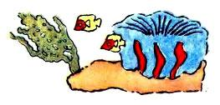Чем может помочь ему бедная маленькая Роза, если они встретят Госпожу К.?Но он не засмеялся — ведь он не хотел обидеть Розу.— Чему быть, того не миновать, — сказал он храбро. — Но всё-таки… будем надеяться, что мы её не встретим!— А если встретим, мы сами покажем ей, где Раки зимуют, — сказала Роза, и тут Отшельник с удивлением почувствовал, что ему уже почти совсем-совсем не страшно!И они пошли дальше.Да, это было долгое путешествие, куда длиннее его первого путешествия по дну морскому! Они прошли Первое Море и Второе Море, и Третье Море — а это гораздо скорее сказать, чем сделать.Но вот что удивительно: этот долгий путь показался Отшельнику уже не таким долгим. Может быть, потому, что по дороге они делились всем — и каждой крошкой еды, и радостями, и горестями, и мечтами, и весело болтали обо всём, что они видели в пути?Они шли, и шли, и шли. И когда пришли в Четвертое Море, Отшельник вдруг почувствовал, что он больше не помещается в своей Раковине, и вышел из неё, чтобы поискать себе другую.— Ты хочешь меня оставить? — прошептала в растерянности Роза.— Что ты! — сказал Отшельник. — Я просто вырос, и мне нужна лишь другая Раковина, побольше этой!
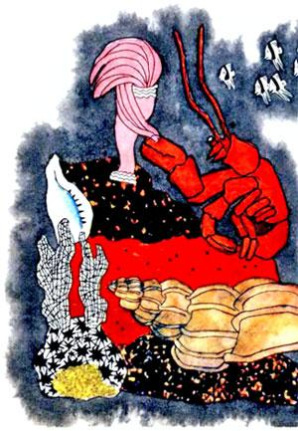
— Нет, ты хочешь меня оставить! — настаивала Роза.Она так волновалась, что совершенно побелела.И ему пришлось долго утешать её, но совсем успокоилась она только тогда, когда он нашёл другую Раковину и посадил на неё Розу, и они снова тронулись в путь.— Если бы ты меня оставил, я бы сразу умерла, — сказала Роза.— И я тоже! — воскликнул Отшельник.И тут Роза снова засияла и начала рассказывать ему сказки и болтать всякие весёлые глупости.И за разговором они даже не заметили, что вода становится всё теплее и теплее, а это могло означать только одно, — что они уже пришли в Седьмое Море — в то самое море, где жила страшная Госпожа К…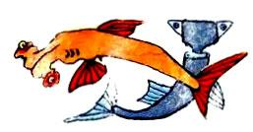— Погоди-ка, погоди! — сказал Отшельник, недослушав рассказ о том, как Рыба-Молот (такая есть) женилась на Рыбе-Наковальне (такой на самом деле нет), и у них родилось множество детей: Рыба-Пила, Рыба-Гвоздь, Рыба-Серп, Рыба-Щипцы, Рыба-Напильник, Рыба-Подкова, Рыба-Меч и множество рыб, из которых одни бывают, а другие нет.— Что это такое?.. — И он остановился.Он остановился, потому что перед ними было Ужасное Зрелище!Впереди было ущелье между подводными скалами — и у входа в это ущелье лежала целая груда панцирей Раков и Крабов.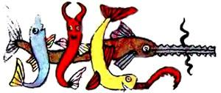Все они были пустые и расколотые пополам, словно орехи, и раздавленные, как яичная скорлупа, и Отшельнику показалось даже, что среди них лежит изуродованный панцирь Дяди Краба и его клешни, — правда, в такой груде панцирей, клешней и ног трудно было узнать какой-нибудь один, даже хороший панцирь родственника…Ясно было только одно: где-то поблизости живёт Госпожа К…Но путь к Алому Городу вёл вперёд — только вперёд!Медленно, осторожно двинулся Отшельник по ущелью, ощупывая каждый клочок дна своими длинными усами и глядя во все глаза, хотя он и знал, что это почти бесполезно, потому что Госпожа К., как и её родственники — Осьминоги, Спруты и Кальмары, умеет, когда захочет, становиться невидимой, и вы ни за что не отличите её от камня или кучи песка, пока она не кинется на вас, а тогда будет уже поздно!
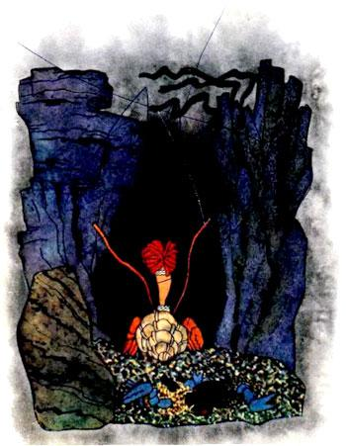
Ущелье становилось всё уже, всё круче вздымались его скалистые стены с мрачными отверстиями пещер, всё темнее становилось кругом…А Отшельник всё шёл…Им оставалось лишь несколько десятков шагов до выхода из ущелья, как вдруг в большой пещере блеснули чьи-то страшные глаза, показались длинные щупальца… И из пещеры медленно, беззвучно выплыла Госпожа К.— Роза, спасайся! — в отчаянии крикнул Отшельник. Он словно забыл, что Роза не умеет ходить и что сам он ходить умеет: от ужаса он застыл на месте и только угрожающе поднял клешни, готовясь защитить Розу.А Каракатица — так по-настоящему называют Госпожу К. — не спеша, — ведь она была уверена, что Добыча от неё не уйдёт! — бесшумно подплывала всё ближе и ближе.Вот Отшельник уже мог разглядеть страшные присоски на концах её щупалец… Извиваясь, как змеи, щупальца всё приближались и, наконец, схватили бедного Отшельника и со страшной силой потащили его туда, где мерцали огромные немигающие глаза и раскрылся грозный клюв… Отшельник отчаянно сопротивлялся, но щупальца были крепкие, как железо, и его клешни бессильно опустились.«Всё кончено! — мелькнуло в голове Отшельника. — Прощай, Роза!»
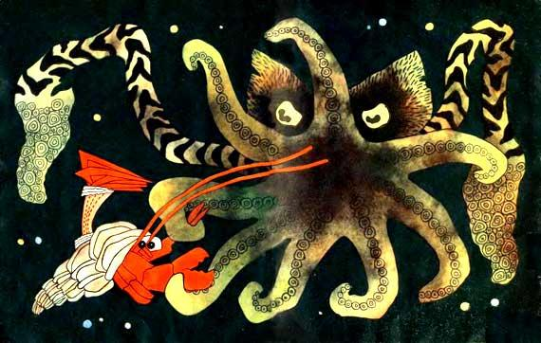
И вдруг сноп сверкающих молний ударил в толстое тело Каракатицы!Это Морская Роза пустила в ход своё грозное оружие — жгучие стрелы, спрятанные в её прелестных лепестках.Да, недаром она говорила, что к ней никто не смеет прикоснуться!Удар — и подёрнулись плёнкой немигающие глаза; удар — и щупальца бессильно повисли, выпустив свою жертву; ещё удар — и Каракатица, как ошпаренная (в сущности, так и было!), отлетела в сторону, выпустив напоследок «чернильную бомбу» — облако тёмной, словно чернила, краски… Всё кругом заволокло чернильно-чёрной мглой…А когда тьма рассеялась — Каракатицы нигде не было.— Ну, кто кому показал, где Раки зимуют? — спросила Роза.Путь из ущелья был свободен. И в ослепительном сиянии солнца путешественникам открылся Алый Город! Причудливы были очертания его стен, уступами поднимавшихся всё выше и выше и утопавших где-то наверху — там, где кончается Море и начинается Небо. Далеко-далеко разносились кругом весёлые звуки песен и неумолчная трескотня Рыб (ты не забыл, что Рыбы — большие любители поболтать).«Ах, как, должно быть, весело тут живётся!» — подумали одновременно Отшельник и Роза.И хотя они никогда не видели Алого Города, они сразу догадались, что это он. Ведь стены у него были такого чудесного цвета — красные, и розовые, и пунцовые, и ярко-ярко алые!
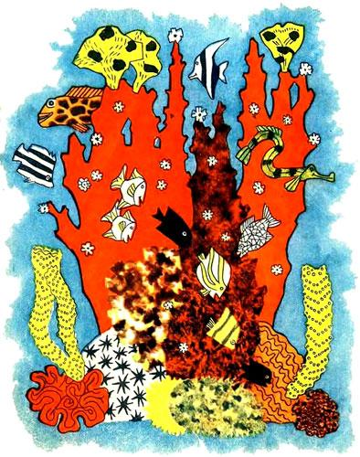
— Это Алый Город? — спросили они у первого встречного. Эта была Рыбка-Доктор, которая как раз лечила большого Тунца от морской болезни. Рыбка-Доктор оторвалась от своего занятия и серьёзно сказала:— Гм-гм… Алый Город? Называйте его, если хотите, Алым Городом, но на самом деле — это Коралловый Риф! Ведь его построили Кораллы, и с научной точки зрения правильнее называть его Коралловым Рифом.— Наконец-то я вспомнила! — воскликнула Роза. — Так и зовут этих Друзей… или родственников. Кораллы! Да, да — это они. Идём скорей.Но когда Отшельник и Роза подошли к Городу (или Рифу) так близко, что им стали видны миллионы прозрачных венчиков, очень похожих на венец лепестков Розы (а именно так выглядят Кораллы), Отшельник остановился и заговорил, и в ту же самую секунду заговорила Роза, так что они сказали хором:Я-НЕ-ХОЧУ-ИСКАТЬ-НИКАКИХ-ДРУЗЕЙ-КРОМЕ ТЕБЯ!— Давно бы так! — прозвучал удивительно знакомый голос. — Искать то, что давно нашёл, — это попусту тратить время!То был, конечно, Дельфин, Морской Волшебник.Видя, что ни Отшельник, ни Роза его не поняли, он прибавил:— Чудаки! Да неужели вы до сих пор не догадались, что вы и есть самые настоящие Друзья? Про настоящих Друзей говорят: их водой не разольёшь! А ведь для вас не хватило Семи Морей!— Иги-ги-ги! — тоненько заржал кто-то рядом.Это был Морской Конёк, как всегда вертевшийся поблизости. Должно быть, впервые в жизни он засмеялся чужой, а не своей шутке: — Иги-ги-ги-ги!Но, конечно, ни Отшельник, ни Роза не обиделись.Ведь Море было синее, синее — самое синее на свете!Жить было так весело, так интересно!И они подхватили Весёлую Песню, звучавшую со всех сторон:— Никто и нигде.Никто и нигдеНе жил веселее.Чем Рыбы в воде!— пели Рыбки.— Но ведь ты и яТакие друзья.Что нам бы могли быПозавидовать даже и Рыбы!— пели Отшельник и Роза.
И по-моему, они были совершенно правы! Ведь если ты нашёл настоящего Друга и поёшь с ним Весёлую песню — значит, у тебя есть всё, что нужно для полного счастья!
